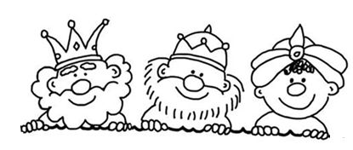



6. ledna na Tři krále se u nás traduje pořekadlo: **Na Tři krále, o krok dále**, které znamená,

že se prodlužuje den. Na Tři krále by měl být den asi o 8 minut delší než na Nový rok.

Tento den je opravdovým koncem Vánoc.

Týdenní plán: ______________________

**ČJ** – str.117/ cv.7 b) = Prvních 5 vět přepiš tak, aby každá byla samostatně na řádku a

barevně vyznač základní skladební dvojice. (PODMĚT – K PŘÍSUDEK)

Procvičování pravopisu: str.28/ prostřední sloupeček zaměřený na slovní druhy

Můj cíl: Opakuji učivo prvního pololetí.

**M** – str.58/ cv.1 + str.54/ cv.12 = Vypočítej 1. – 3. příklad.

Můj cíl: Opakuji učivo prvního pololetí.

**VL** – Trénuji na mapě povrch ČR, abych uspěl(a) při prověrce ve ČT 9. 1. 2025.

**PŘ** – Stále platí, že opakování je matka moudrosti. Příští týden čekej prověrku!